采购需求-标识广告牌制作供应商

一、广告牌、喷绘品制作说明
1.所有制作内容由院方提供，供应商仅负责制作；
2.院方交由供应商印刷的物品，供应商需尽快印刷完成，并送至院方指定位置。
二、常用广告牌、喷绘品等清单如下，请投标人填写报价
序号 | 项目名称 | 图片 | 规格参数（mm） | 价格（元）
1 | 胸牌 | 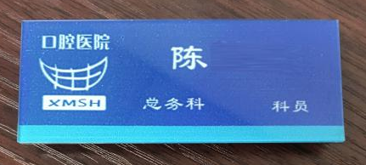 | 双层亚克力板，背面为别针或磁性粘贴
2 | 易拉宝 | 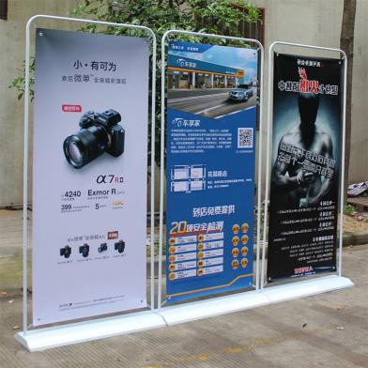 | 普通易拉宝展示牌，架子商家可回收。
3 | 喷绘海报 | 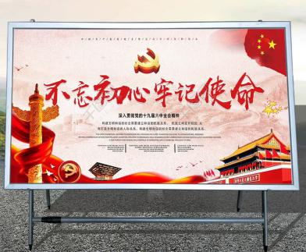 | L2000mm*w1200mm,不干胶
4 | 制度牌 | 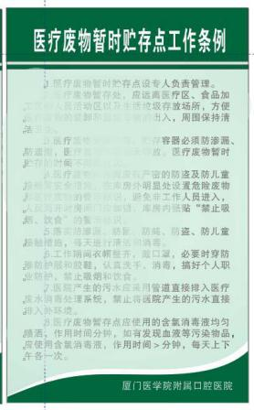 | W330mm*L520mm
5 | 格言牌 | 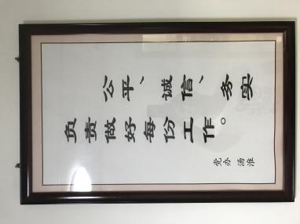 | L720mm*W480m，带框架
6 | 科室牌 | 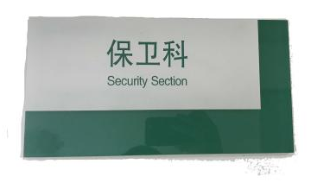 | H160mm*L320mm，厚度8mm.亚克力板
7 | 门号牌 | 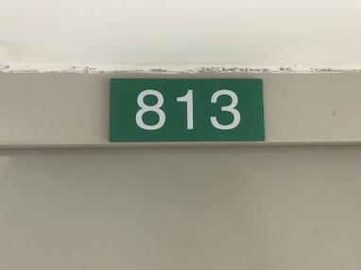 | W420*D120*H180
8 | A3不干胶
9 | A4不干胶

